COMUNE DI VILLANOVA MONFERRATO

Provincia di Alessandria

DET.45 Villanova Monferrato 30 luglio 2012

OGGETTO: INDIVIDUAZIONE ELEMENTI DEL CONTRATTO E DEI CRITERI DI SELEZIONE PER L’AFFIDAMENTO DEI LAVORI DI “SISTEMAZIONE DELL’AREA PER STANDARD URBANISTICI (PARCHEGGIO, VERDE, STRADA) TRA ROGGIA STURA, VIA PIETRO BOSSO E VIA ALESSANDRIA” - APPROVAZIONE SCHEMA LETTERA D’INVITO ED ELENCO DITTE.
CIG 441006873C
CUP H51B12000070004

IL RESPONSABILE DEL SERVIZIO TECNICO

L’anno 2012 addì trenta del mese di luglio, il sottoscritto Geom. Pasquale Barbato, responsabile dell’Ufficio tecnico comunale di Villanova Monferrato nella sua qualità d’incaricato del Servizio;
Premesso che:
L’Amministrazione Comunale intende provvedere alla realizzazione di opere consistenti nella sistemazione dell’area per standard urbanistici (parcheggio, verde, strada) tra Roggia Stura, via Pietro Bosso e via Alessandria;
con propria determina n.28 del 04 aprile 2011 e n.44 del 19 maggio 2011 è stato affidato all’arch. Borlini Massimo di Casale Monferrato, l’incarico di progettazione preliminare e definitiva per lavori di sistemazione dell’area per standard urbanistici (parcheggio, verde, strada) compresa tra la Roggia Stura, via Pietro Bosso e via Alessandria.
con delibera G.C. n.46 del 16/06/2011 si stabilì di istituire l’ufficio per le espropriazioni ai sensi dell’art.6 del T.U. delle disposizioni legislative e regolamentari in materia di espropriazioni per pubblica utilità – D.P.R. 08.06.2001 n.237 e ss.mm.ii.
con decreto sindacale n.1/2011 del 11/07/2011 vennero attribuite per lo scopo le funzioni espropriative al Responsabile dell’Ufficio Tecnico;
Con deliberazione C.C. n.28 del 27/12/2011 e successiva modifica con deliberazione C.C. n.17 del 15/06/2012 è stato approvato il progetto preliminare dei lavori di sistemazione dell’area per standard urbanistici (parcheggio, verde e strada) tra Roggia Stura, via Pietro Bosso e via Alessandria dando atto che la spesa complessiva dell’opera verrà finanziata dal Comune con fondi propri.
Con deliberazione C.C. n.18 del 15/06/2012 è stato approvato ai sensi degli art. 97-98 del D.lgs 163/2006 e s.m.i. il progetto definitivo dei lavori di sistemazione dell’area per standard urbanistici (parcheggio, verde, strada) tra Roggia Stura, Via Pietro Bosso e Via Alessandria come predisposto dall’arch. Massimo Borlini, progetto ammontante a complessivi € 478.689,46 di cui € 285.917,77 a base di gara , € 11.096,20 di oneri per la sicurezza non soggetti a ribasso ed € 181.675,49 per somme a disposizione

Con determina del Responsabile del servizio tecnico n. 33 del 30/05/2012 è stato affidato all’Arch. Borlini Massimo, iscritto al n°595 dell’Albo Architetti, Pianificatori Paesaggisti, Conservatori della provincia di Alessandria, con studio tecnico in Casale Monferrato – via Garibaldi n.45 – c.f. BRL MSM 69C09 B885S, l’incarico per la redazione del progetto esecutivo, direzione e contabilità dei lavori con relativo svolgimento della attività tecnico-amministrative connesse alla progettazione nonché di coordinamento in materia di sicurezza in fase di progettazione e di esecuzione (D.Lgs.81/2008) dei lavori di “sistemazione dell’area per standard urbanistici compresa tra la Roggia Stura, via Alessandria e via Pietro Bosso”

Con deliberazione G.C. n.58 del 26/07/2012 è stato approvato ai sensi degli art. 97-98 del D.lgs 163/2006 e s.m.i. il progetto esecutivo, dei lavori di realizzazione e di sistemazione dell’area per standard urbanistici (parcheggio, verde e strada) tra Roggia Stura, Via Pietro Bosso e Via Alessandria predisposto dall’arch. Massimo Borlini comportante una spesa complessiva pari a €.478.334,45 di cui €.295.796,39 a base di gara oltre ad €.8.686,78 per oneri di sicurezza ed €.173.851,28 per somme a disposizione dell’amministrazione

Visto il progetto esecutivo dei lavori redatto dall’arch. Massimo Borlini di Casale M.to con il seguente quadro economico di spesa:
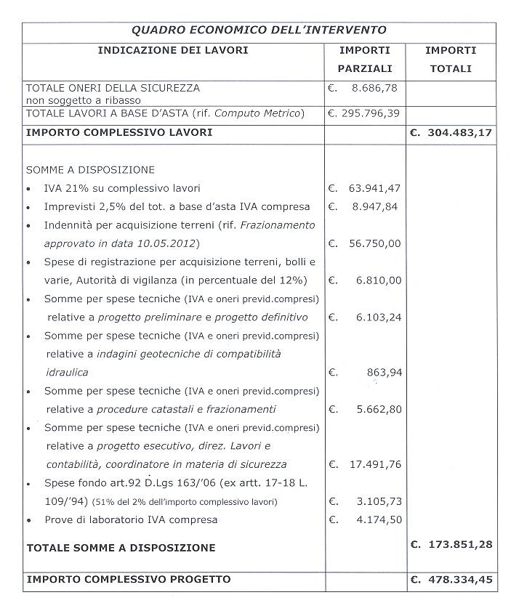
Visto che la spesa dell’opera per complessive €.478.334,45 trova la sua copertura all’intervento 2.09.01.01 cap.1033 “manutenzione straordinaria beni comunali” residui passivi 2011;

L’opera viene finanziata con fondi propri del Comune;

Con lo stesso provvedimento G.C. n.58 del 26/07/2012 si è stabilito di nominare quale Responsabile Unico del Procedimento il responsabile servizi tecnici del Comune geom. Pasquale Barbato affidandogli l’importo pari ad €.478.334,45 e di autorizzare lo stesso responsabile del servizio tecnico al fine di addivenire all’affidamento dei lavori, con invito a gara informale per l’appalto, mediante procedura negoziata da esperire ai sensi dell’art. 122, comma 7, del D.lgs n.163/06 e s.m.i., con invito rivolto ad almeno cinque operatori economici, senza previa pubblicazione di un bando di gara;

Ritenuto di dover provvedere alla formazione dell'elenco delle Ditte da invitare alla gara informale;

Visto che si rende necessario approvare la lettera d’invito per l’affidamento a cottimo previa gara ufficiosa;

DETERMINA

di approvare la lettera d’invito (Allegato A) per l’affidamento dei lavori di sistemazione dell’area per standard urbanistici compresa tra la Roggia Stura, via Alessandria e via Pietro Bosso, con invito a gara informale per l’appalto, mediante procedura negoziata da esperire ai sensi dell’art. 122, comma 7, del D.lgs n.163/06 e s.m.i., con invito rivolto ad almeno cinque operatori economici, senza previa pubblicazione di un bando di gara;

di approvare l'elenco delle ditte (Allegato B) da invitare alla gara dando atto che l'elenco verrà pubblicato successivamente alla effettuazione della gara;

Nei tempi e con le modalità previsti dalla deliberazione 21 dicembre 2011 (pubblicata nella Gazzetta Ufficiale n.30 del 06.02.2012) dell’Autorità per la Vigilanza sui contratti pubblici di lavori, servizi e forniture e delle relative istruzioni, verrà dato corso al versamento della contribuzione prescritta dall’art. 1, commi 65 e 67, della legge 23 dicembre 2005, n. 266.

di imputare la spesa dell'opera di € 478.334,45 all’intervento 2.09.01.01 cap 1033 “manutenzione straordinaria beni comunali” residui passivi 2011.

IL RESPONSABILE DEL SERVIZIO TECNICO
Geom. Pasquale Barbato

Visto per la copertura finanziaria di € 478.334,45 all’intervento 2.09.01.01 cap 1033 “manutenzione straordinaria beni comunali” residui passivi 2011.

Villanova Monferrato, 30/07/2012

IL RESPONSABILE DEL SERVIZIO FINANZIARIO
Ornella Garbarino

